(Цены указаны на изделия серого цвета)

Стоимость изделий с добавлением красящего пигмента увеличивается в зависимости от цвета и вида окраса
Навершия на заборные столбы, парапеты на заборные секции

Наименование  продукции | Вид  фото | Размер мм. | Цена руб./шт.
Козырёк двускатный | 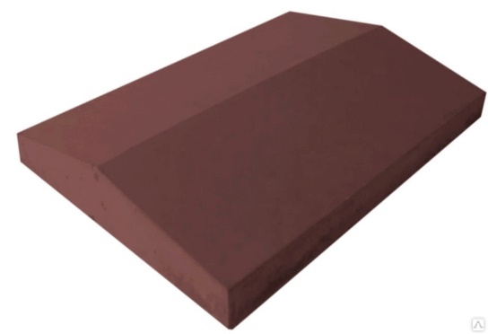 | 390*270 | 180 руб.
Козырёк двускатный | 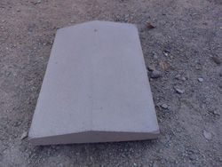 | 500*180 | 140 руб.
Крышка  на забор  «Медуза» | 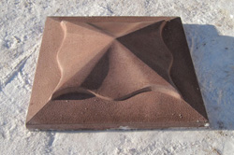 | 450*450 | 440 руб.
Шапка на забор | 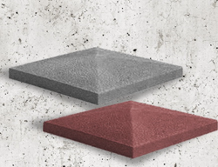 | 39*39*6,5 | 350 руб.
Шар большой | 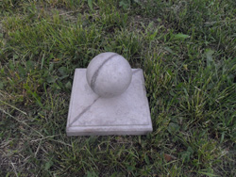 | 290*290*250 | 600 руб.
Шар малый | 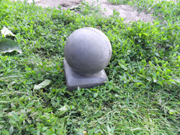 | 40*140*180 | 500 руб.
Навершие на заборный столб "Пирамида" | 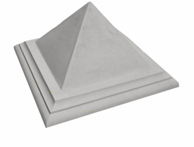 | 430*430*280 | 550 руб.
Навершие на заборный столб "Полусфера" | 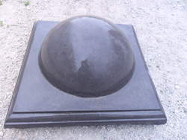 | 420*420*200 | 530 руб.
Навершие на заборный столб «Черепица» | 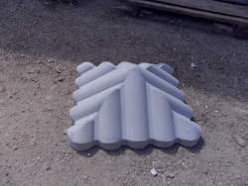 | 440*440*180 | 550 руб.

